

2015 级

《物联网数据存储与管理》课程
实 验 报 告

姓 名 蒲腾飞
学 号 U201514884
班 号 物联网1501班
日 期 2018.04.23

目 录
一、实验目的 1
二、实验背景 1
三、实验环境 2
四、实验内容 3
4.1 对象存储技术实践 3
4.2 对象存储性能分析 11
五、实验总结 16
参考文献 17

一、实验目的
1. 熟悉对象存储技术，代表性系统及其特性；
2. 实践对象存储系统，部署实验环境，进行初步测试；
3. 基于对象存储系统，架设实际应用，示范主要功能。

二、实验背景
对象存储，是用来描述解决问题和处理离散单元的方法的通用术语，这些离散单元被称作对象。而对象存储系统，提供了高可靠、跨平台以及安全的数据共享的存储体系结构。
目前已经有了大量的基于块和基于文件的存储系统可供选择，基于块的存储系统，磁盘块通过底层存储协议访问，所有高级别的任务，像共享、锁定和安全通常由操作系统负责，即基于块的存储系统关心所有的底层的问题。而文件存储以文件为传输协议，以TCP/IP实现网络化存储，可扩展性好、价格便宜、用户易管理。但缺点在于读写速率低，传输速率慢。而对象存储，克服块存储与文件存储各自的缺点，发扬它俩各自的优点。块存储读写快，不利于共享，文件存储读写慢，利于共享。这就是我们在已有基于块和基于文件的存储系统的情况下，还需要对象存储的原因。
在我们的实验中，使用到了Minio和S3proxy作为服务端。Minio 是一个基于Apache License v2.0开源协议的对象存储服务。它兼容亚马逊S3云存储服务接口，非常适合于存储大容量非结构化的数据，例如图片、视频、日志文件、备份数据和容器/虚拟机镜像等，而一个对象文件从数KB到5TB都能够得到很好的支持。而根据S3proxy在GitHub上的介绍，它实现了S3 API和代理请求的接口，需要在Java7的环境下使用，能够嵌入到java程序中。

三、实验环境
本实验的环境如下：
硬件环境如图3-1，
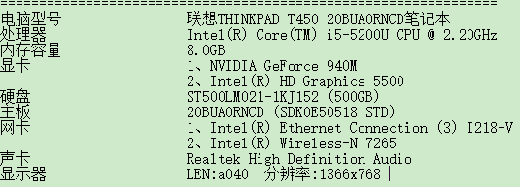
图3-1 实验硬件环境
实验所用的操作系统为Ubuntu14.04 LTS版 64位虚拟机环境，如图3-2.
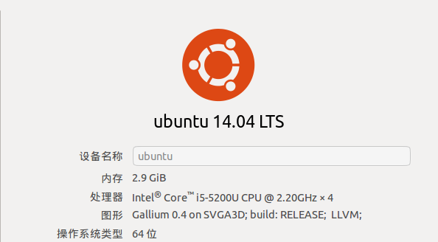
图3-2 操作系统环境
软件环境：
对象存储客户端：采用MC进行测试
对象存储服务器端：采用Minio和S3proxy
对象存储测试工具：采用cos-bench进行测试

四、实验内容
本次实验是对象存储实验入门实践，准备工作有Git与GitHub的学习，linux虚拟机的安装以及Java或Python环境的准备。然后是选定对象存储服务端与客户端，选择Minio和MC作为第一阶段的尝试，在linux中运行Minio后用测试工具Cosbench进行测试。第二阶段选择S3proxy作为服务端，然后用cosbench进行测试。最后改变测试用例后与之前进行对比分析吞吐率Throughput、延迟Latency等指标。

4.1 对象存储技术实践
1.采用Minio作为服务端
1）下载Minio作为服务端。首先在Minio官网https://www.minio.io/downloads.html下载Minio和客户端MC，然后使用chmod +x minio命令行添加权限。
2）运行Minio。在linux打开终端，在root权限下运行：./minio server /data。如图4-1，可以看到服务器已经打开，并且可以通过端口9000访问。此时可以看到用户名为tengfei，密码为11111111，这并不是默认的用户名与密码，而是登录后修改的。
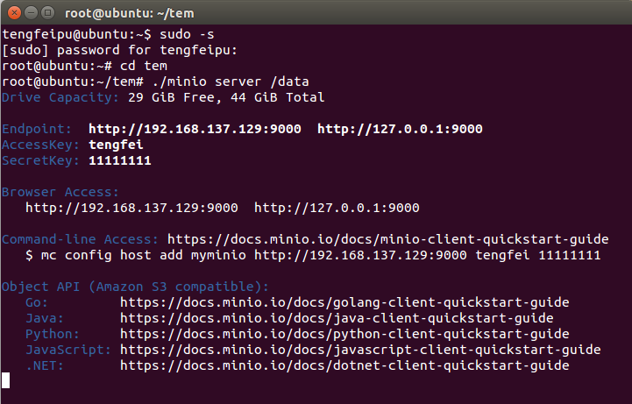
图4-1 运行Minio
3）在浏览器访问服务器。在浏览器中输入http://127.0.0.1:9000可以访问服务器，登录界面如图4-2。确认登录后，可以看到界面如图4-3。
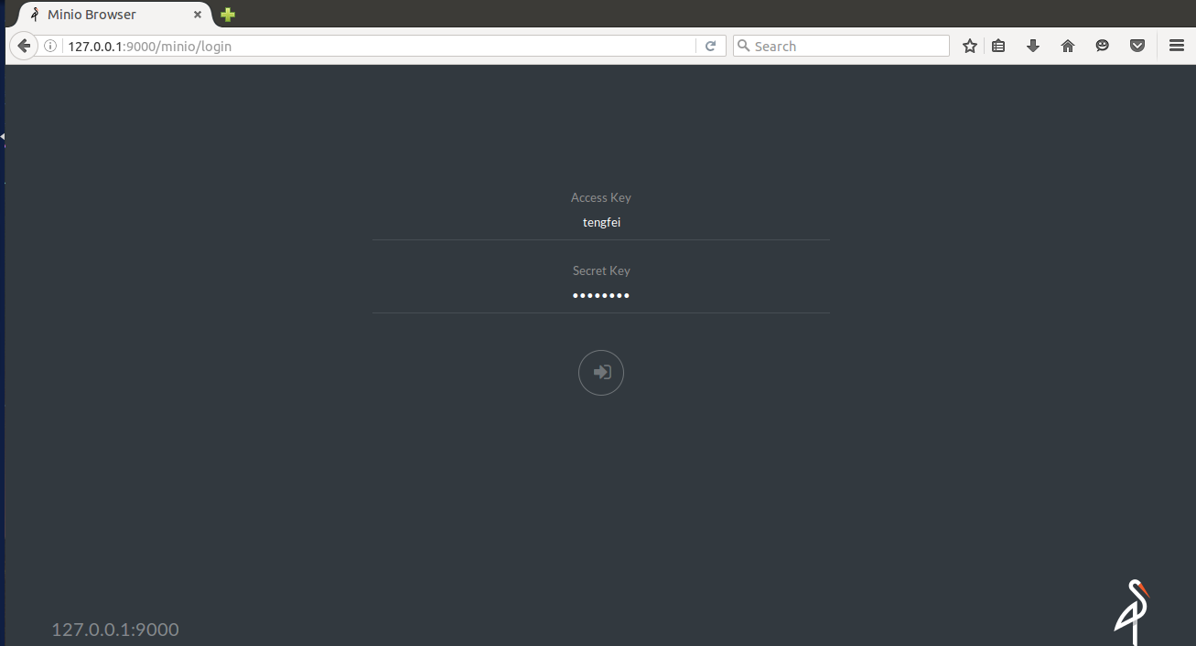
图4-2 登录服务器
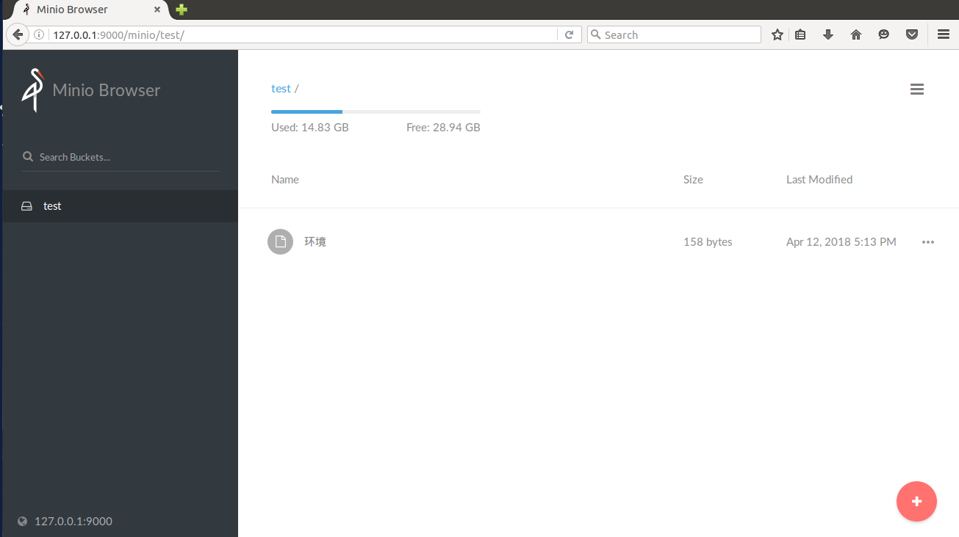
图4-3 在浏览器中访问服务器
4）在浏览器中可以添加存储对象。点击页面的+号按钮，可以选择新建一个仓库或者上传一个新的存储文件。在这里我们展示上传一个新的存储对象，如图4-4.
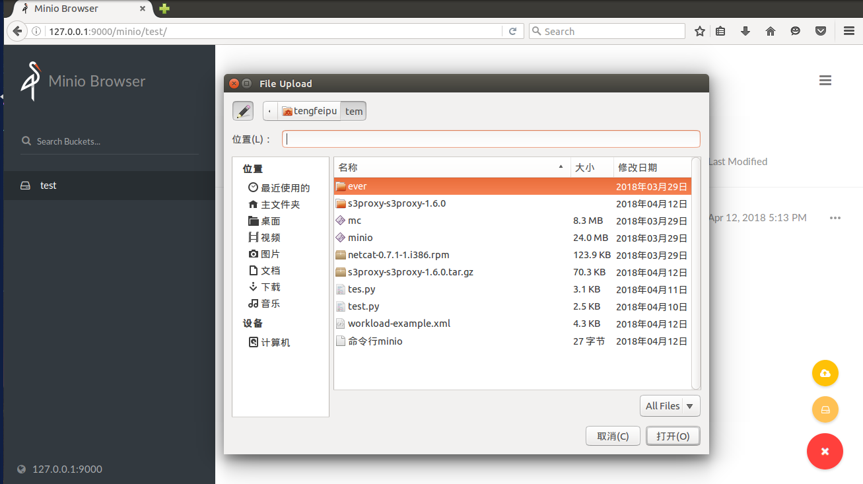
图4-4 添加存储对象
5）运行MC客户端进行对服务器的访问。重新打开一个终端，输入命令行：./mc config host add myminio http://192.168.137.129:9000 tengfei 11111111，使得可以通过MC访问服务器，如图4-5。
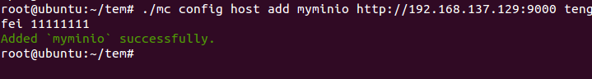
图4-5 通过MC访问服务器

6）使用MC对服务器进行增删。在命令行中输入./mc ls myminio/test可以查看服务器中的文件，如图4-6。其中第一个文件是上面第四步中添加的。
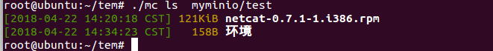
图4-6 MC的ls命令
可以利用MC的rm命令删除服务器中的文件，如图4-7，使用命令删除了“环境”这个文件。如图4-8，还可以使用mb命令来添加仓库或文件。
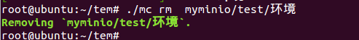
图4-7 MC的rm命令
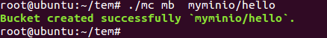
图4-8 MC的mb命令
我们再通过ls命令查看，看是否真正的对服务器进行了删改。如图4-9，分别对test和hello都使用了ls命令。可以看到，在test目录下的“环境”文件已经被成功的删除，而在服务器中成功的添加了hello这个包。

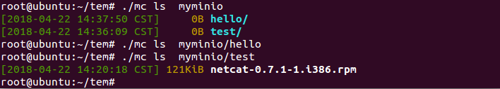
图4-9 通过ls命令验证
最终我们在浏览器中访问服务器，可以看到当前的状态如图4-10，这与我们在命令行中访问的结果是一致的。
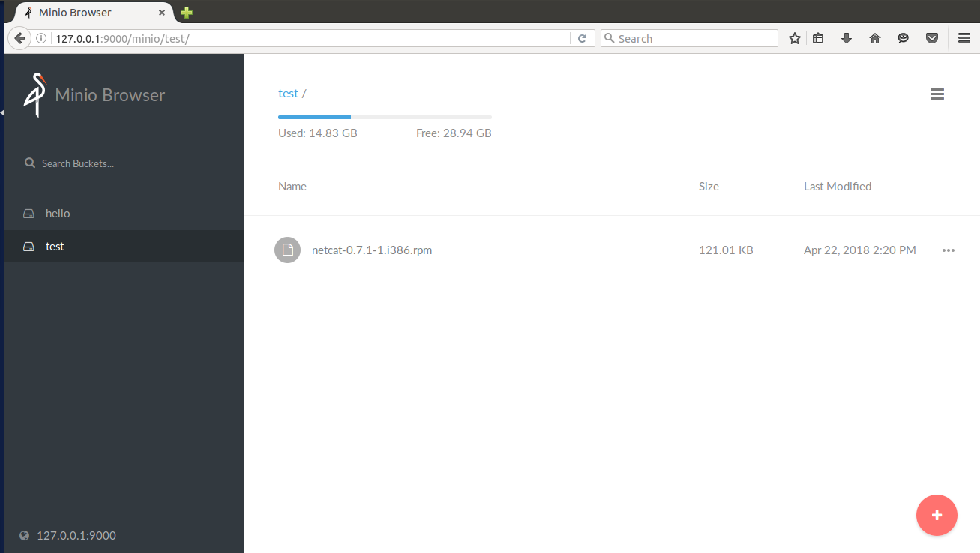
图4-10 通过浏览器访问服务器
7）使用测试工具cosbench进行测试。首先使用命令行unset http_proxy绕过代理设置，使得控制器和驱动程序可以进行交互；然后运行脚本启动驱动程序和控制器，使用端口19088进行监听，如图4-11。
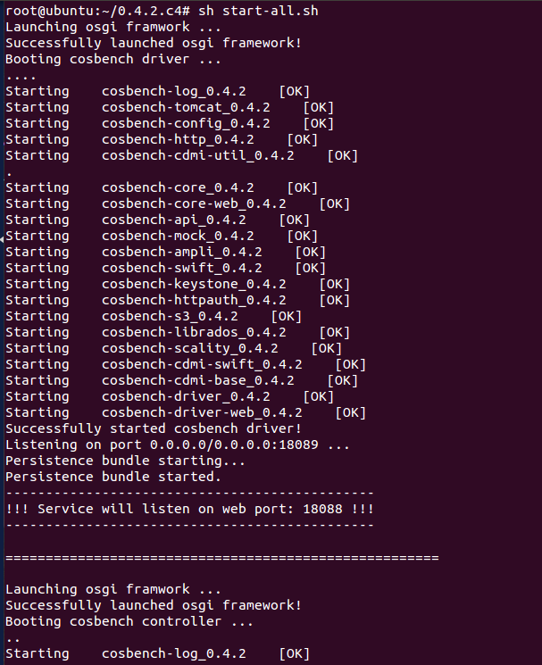
图4-11 启动驱动程序与控制器
然后用浏览器访问http://127.0.0.1:19088/controller/index.html可以进入cosbench的测试页面，如图4-12。
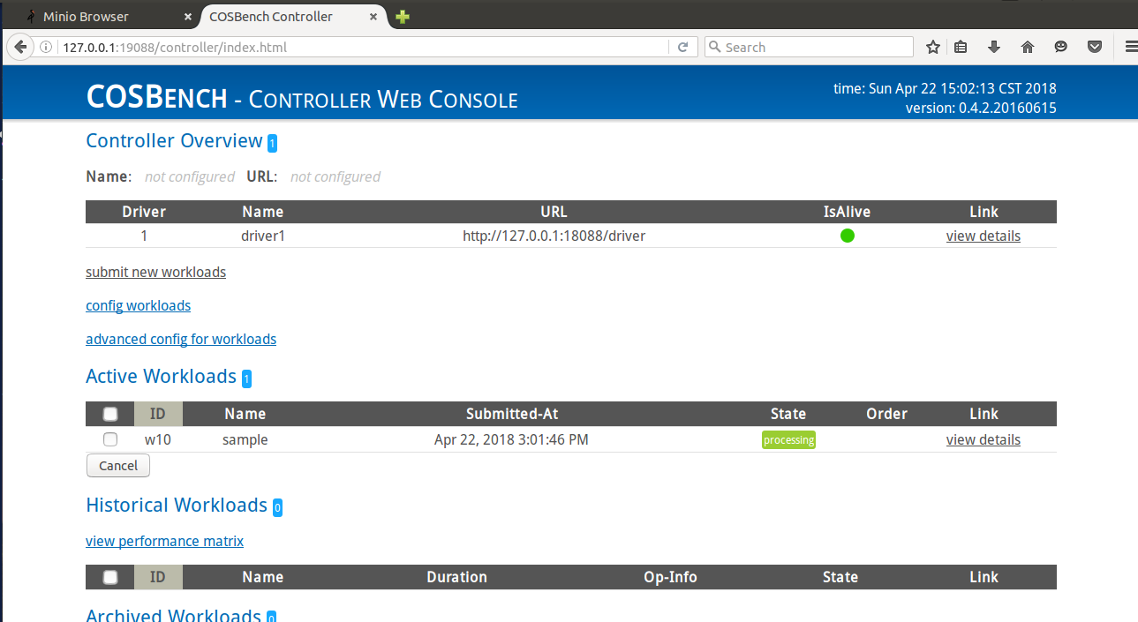
图4-12 cosbench测试页面
然后利用标准的测试样例，进行对服务器的标准测试，测试结果如图4-13，具体的分析在下一节中给出。
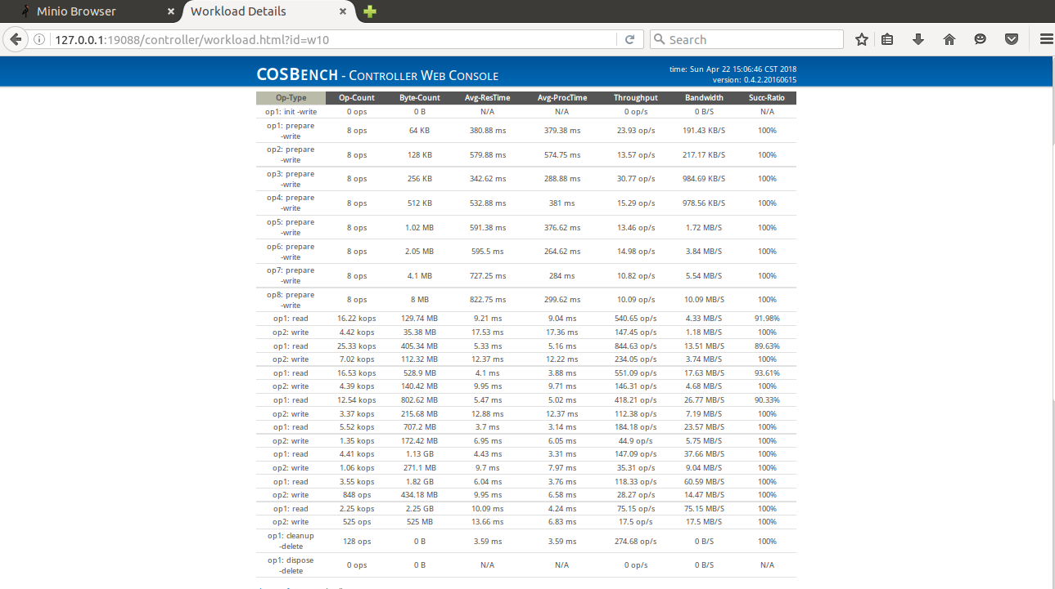
图4-13 cosbench测试结果

2.采用S3proxy作为服务端
1）下载S3proxy。在GitHub中找到S3proxy的开源项目，下载源码，如图4-14。
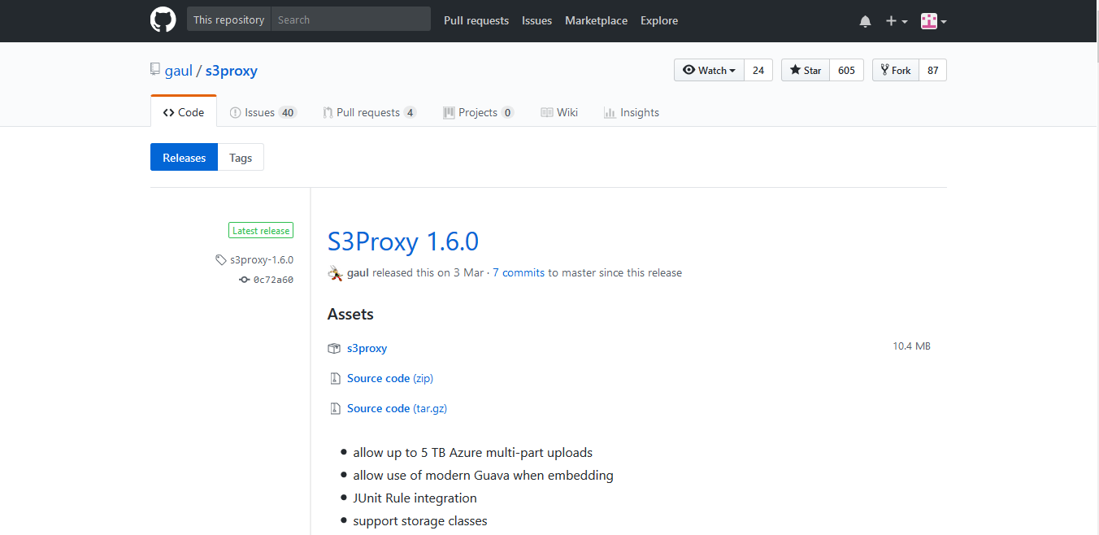
图4-14 在GitHub下载S3proxy
2）运行S3proxy。由于S3proxy需要Java7的环境，因此在运行之前确认java 的version，如图4-15。
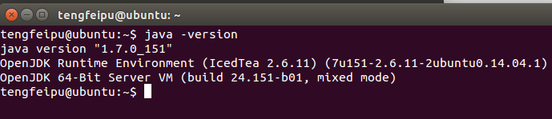
图4-15 确认Java的版本
修改s3proxy.conf，如图4-16。修改端口为9000，这样可以使得我们在继续进行cosbench的测试时，不需要在修改服务器的端口信息；修改用户名为none，这样可以使得我们在使用服务器时不需要登录。
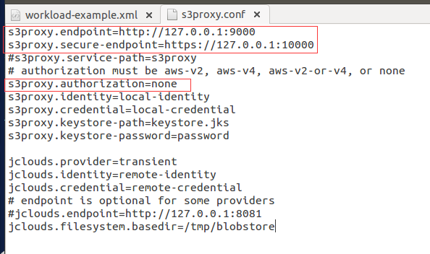
图4-16 修改s3proxy.conf
运行使S3proxy run起来的脚本，如图4-17，可以看到服务器已经通过端口9000进行访问。利用浏览器访问如图4-18.
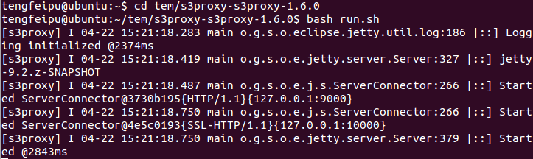
图4-16 运行S3proxy
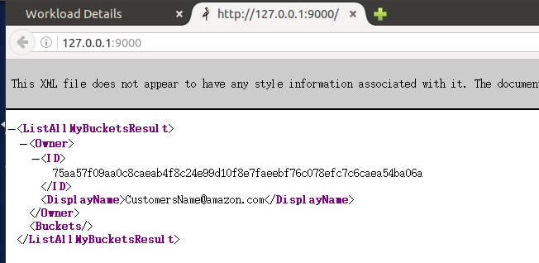
图4-16 利用浏览器访问服务器

3）使用测试工具cosbench进行测试。首先使用命令行unset http_proxy绕过代理设置，使得控制器和驱动程序可以进行交互；然后运行脚本启动驱动程序和控制器，使用端口19088进行监听。然后用浏览器访问http://127.0.0.1:19088/controller/index.html可以进入cosbench的测试页面，如图4-12。这几步与使用Minio作为服务器时的步骤一直，因此此处不再贴图赘述。
然后利用标准的测试样例，进行对服务器的标准测试，测试结果如图4-17，具体的分析在下一节中给出。
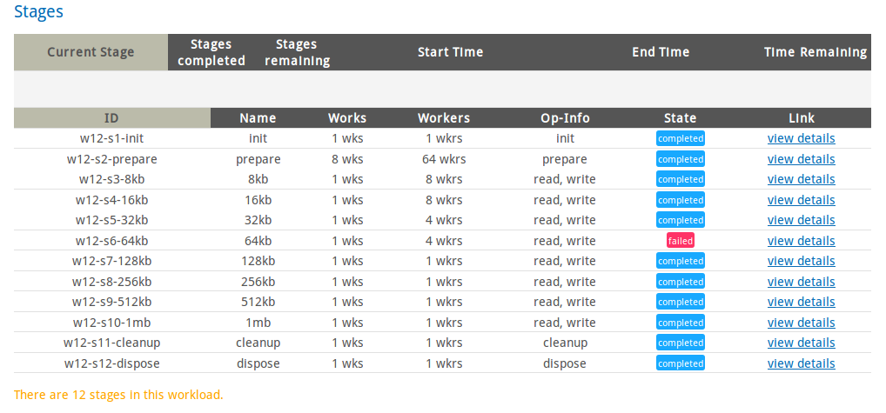
图4-17 cosbench测试结果（S3proxy作为服务端）

4.2 对象存储性能分析
1.采用Minio作为服务端
首先，测试标准的cosbench结果如图4-18。可以看到全部12个任务都完成了。
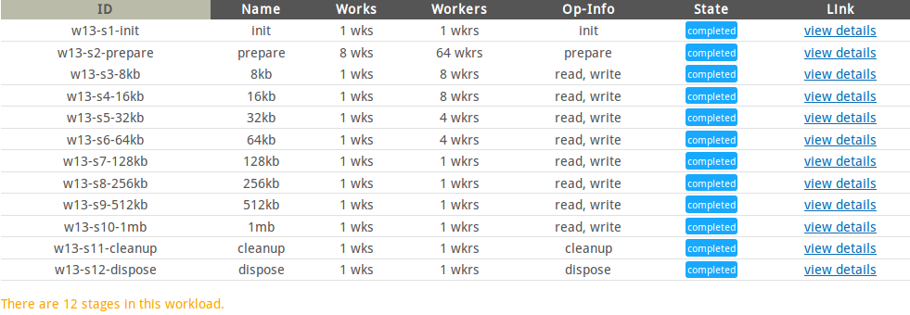
图4-18 cosbench测试结果（minio作为服务端）
更加详细的情况如图4-19，我们可以看到：
- 写入的成功率一直都是100%，而读取的成功率基本在90%-100%之间，在size较小的时候，成功率基本在90%左右，而随着size的增加，读取成功率一直保持在100%；
- 读取的Bandwidth比写入的Bandwidth大，这和我们平时了解的读取速度大于写入速度是一致的；
- 随着每次读取与写入size的增大，Bandwidth渐渐增大，而Throughput渐渐减小，相应的平均的休息时间与工作时间也减小。
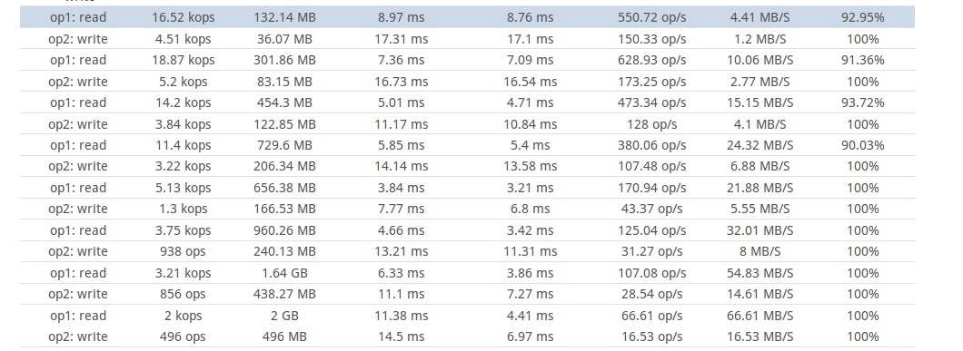
图4-19 详细测试结果（minio作为服务端）

接下来，我尝试修改了读取写入size的顺序，原测试中的size是由小变大的，修改.xml中代码如图4-20。
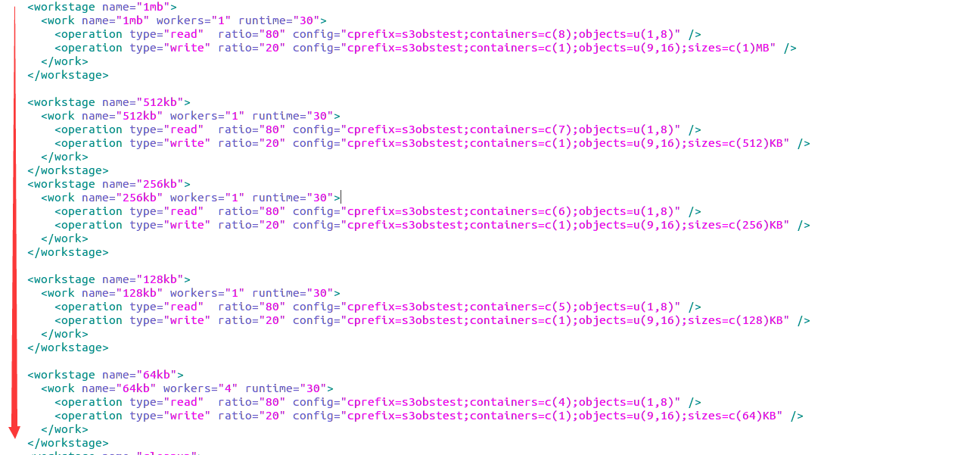
图4-20 修改size
测试出的结果如图4-21.与原cosbench的测试结果比较后可以得到以下结论：
- 当size为由大到小的读取与写入时，整体的读取与写入速度都有所提升。
2）当size为由大到小的读取与写入时，Throughput有所增大，而平均工作时间和平均休息时间都减少。
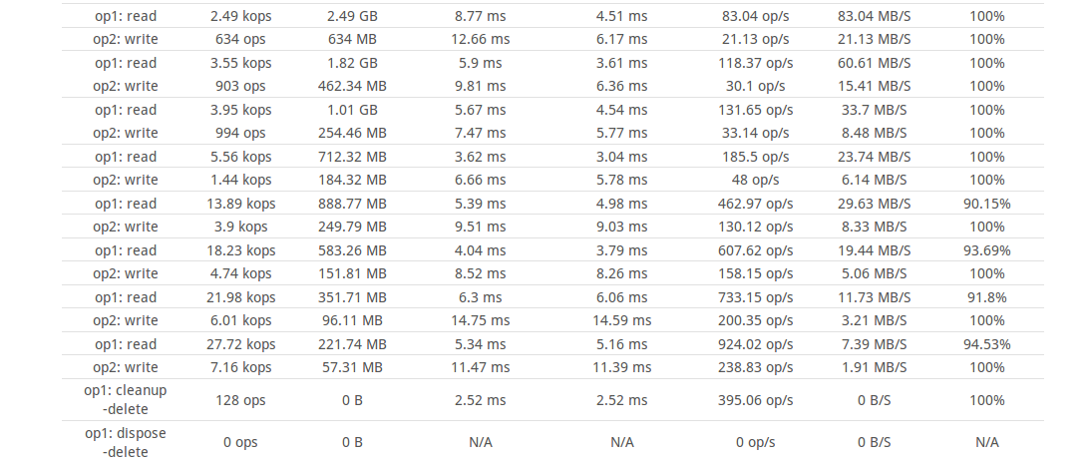
图4-21 修改size后的测试结果

然后，我修改了测试的workers数目，重新进行了测试，结果如图4-23.可以看到在size较大的时候由于workers过多而出现了fail的情况，在详细的错误日志中可以看到如图4-22的原因。
图4-22 错误日志
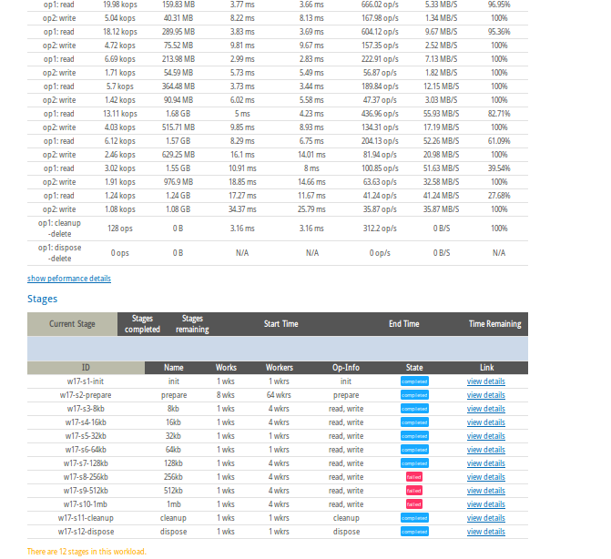
图4-22 修改workers后的测试结果
对比原cosbench我们可以得到如下结论：
1）.在size比较小的时候，把本来就较大的workers减小，不会出现错误，甚至读取的正确率会随着workers的减少而有所增加；
2）.在size较大时，把本来较小的workers增加，虽然写入的正确率仍然是100%，但读取的正确率大大减小以至于fail；
3）对比一下改变workers之后的读写速率，可以发现workers减小后，速率降低但正确率增加，吞吐量有所增加；workers增加后，读取速率增加但正确率降低。

最后，我修改了读与写所占的比例，从原来的80%:20%修改为了60%:40%，结果如图4-22.可以得到如下结论：
1）在改变读写比例后，写入的正确率依然是100%，而size较小时候读取的正确率有所增加；
2）读取的带宽减小，而写入的带宽增加，这与修改比例是有直接关系的。
3）同样，读写数据的吞吐量减小，写入数据的吞吐量增大。

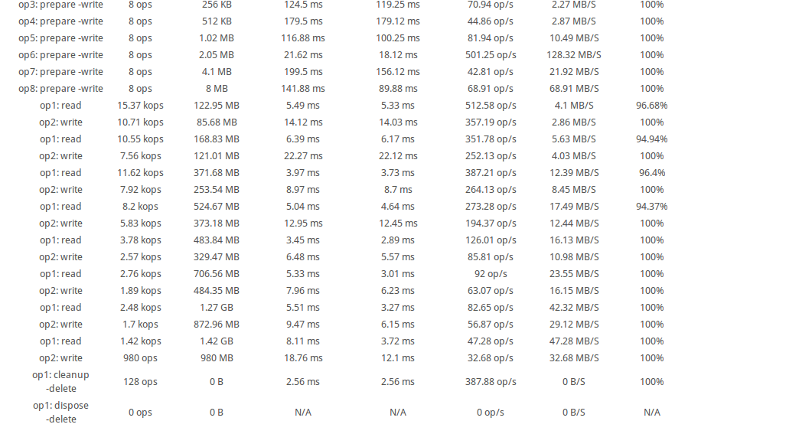
图4-23 修改workers后的测试结果

2.采用S3proxy作为服务端
采用S3proxy作为服务端后，用cosbench进行测试后，结果如图4-24，
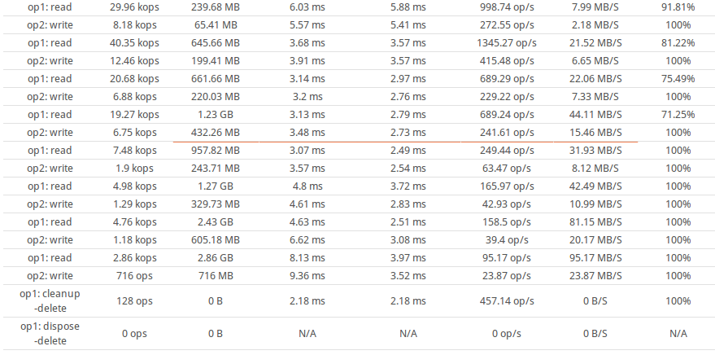
图4-24 详细测试结果（S3proxy作为服务端）
对比minio作为服务端时的数据，可以得到如下结论：
1）无论是读取速率还是写入速率，当S3proxy作为服务端时，速率都远远比minio作为服务端时的速率快。例如在size为1mb时，minio的读取速率为66.61MB/S,写入速率为16.53MB/S, S3proxy的读取速率为95.17MB/S，写入速率为23.87 MB/S，计算可知S3proxy读取速率约是minio的1.42倍，而写入速率是minio的1.44倍；
2）当size较小时，S3proxy速率虽然比minio快，正确率却比不上minio，平均低10%；
3）与读写速率一致，S3proxy的吞吐量远远大于minio，约为1.8倍。

接下来，和测试minio时一致，我们修改cosbench后再进行分析。依然是修改size的顺序后进行测试，结果如图4-25.
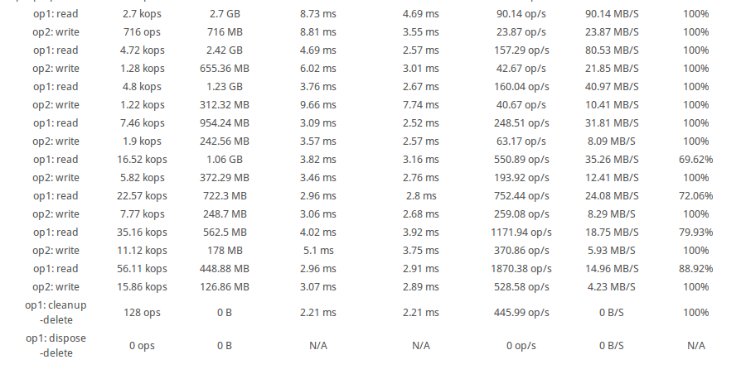
图4-25 修改size后的测试结果（S3proxy作为服务端）
与未修改size之前的结果对比后可以得到如下结论：
1）在size由大到小变化后 ，读取速率和写入速率有略微的降低，而且在size较小时的正确率有所下降。

接下来修改workers后，对比上面的数据，分析如下：
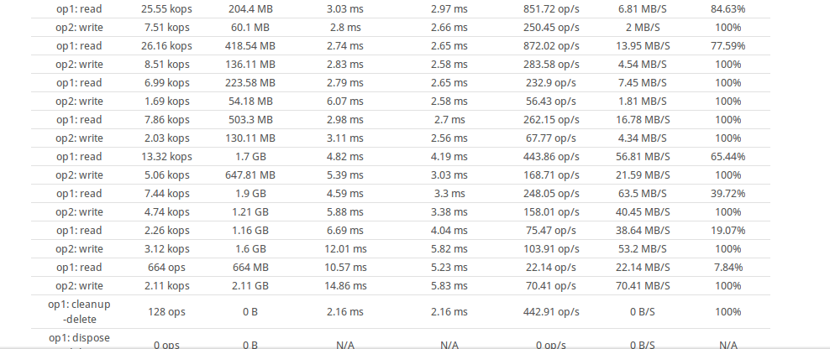
图4-25 修改size后的测试结果（S3proxy作为服务端）
- 与minio之前修改workers之后的结果一致，workers增加后读写速率都有所增加，但正确率降低了。

综合对比minio和S3proxy可以发现，S3proxy的读取速率和写入速率、吞吐量都高于minio，但在文件size较小的时候正确率低于minio。两者还有一致的地方，就是workers越多的时候，速率会增加，但正确率会降低。

五、实验总结
此次试验是面向对象存储的入门实验，在实验中我了解了对象存储技术，明白了在已有基于块和基于文件的存储系统的情况下，我们仍然需要面向对象存储系统的原因。
实验中，我在linux环境中使用了minio和S3proxy分别作为服务端，使用测试工具cosbench进行了测试，在修改了cosbench并测试后还分析了它们的不同表现。它们都能够支持数KB到TB级数据的读写，不过在实验中只是验证了8KB到1MB数据的测试，而且在数据较大的时候正确率更加令人满意。我在刚刚成功运行服务器的时候，本以为该服务器只能在本地用本地端口访问。经过试验发现，电脑连接因特网的前提下，打开服务器后，在同学的电脑上可以通过网址和用户名、密码访问服务器，可以进行文件的删改。这一点让我感到欣喜，想到网盘的原理和这个很相似，不过网盘还要考虑到数据的重复、备份等问题。
这次的实验让我又了解到了一个新的领域，一方面接收了新知识，另一方面也明白了自己在计算机这个领域还有太多不懂的知识，还需要今后不停的学习。总的说来，这次实验让我收获颇丰，谢谢老师辛苦的指导！

参考文献
[1] ARNOLD J. OpenStack Swift[M]. O’Reilly Media, 2014.
[2] ZHENG Q, CHEN H, WANG Y等. COSBench: A Benchmark Tool for Cloud Object Storage Services[C]//2012 IEEE Fifth International Conference on Cloud Computing. 2012: 998–999.
[3] WEIL S A, BRANDT S A, MILLER E L等. Ceph: A Scalable, High-performance Distributed File System[C]//Proceedings of the 7th Symposium on Operating Systems Design and Implementation. Berkeley, CA, USA: USENIX Association, 2006: 307–320.

